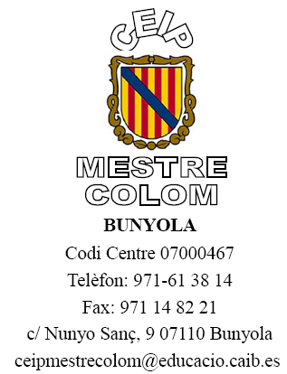

Benvolgudes famílies,
Començam el nou curs 2015-2016 i primer de tot volem donar-vos la benvinguda.
Tot seguit, us donarem informacions del vostre interès, sobretot per a aquelles famílies que començau per primera vegada i un recordatori per a la resta.
Volem informar-vos que l’escola compta amb els següents serveis amb els següents horaris:
- Servei de matinet : de 7’30h a 9’00h
- Horari lectiu: de 9’00h a 14’00h.
- Els alumnes de 3 anys fan horari d’adaptació la primera setmana de curs.
- Servei de menjador: de 14’00h a 16’00h.
L’accés al centre, sempre que es pugui, convé fer-lo caminant. Si heu de pujar en cotxe, ho heu de fer abans de les 8’30 del matí. L’accés en cotxe està prohibit de les 8’30 h del mati fins les 17 h.
Les activitats extraescolars començaran el mes d’octubre. (Inscripcions 14 i 15 de setembre de setembre de 2015 de 18h a 20h al mercat de Bunyola). Si en voleu informació us podeu adreçar a la pàgina web de l’Apima.
El centre disposa d’una pàgina web on trobareu informacions del vostre interès ceipmestrecolom.org
Us farem entrega del calendari escolar més endavant. Però us informam que dia 21 de setembre és festa al poble: Sant Mateu. Per tant aquest dia no hi haurà escola.
Desitjam que el curs escolar sigui profitós per a tots!!!
Estam a la vostra disposició,
Atentament,

El claustre de mestres del Ceip Mestre Colom

